关于组织做好2017/2018学年第二学期
校公共选修课、体育选项课学生选课工作的通知

各系：
2017/2018学年第二学期学生选课工作即将开始，学生选课仍采用教务系统进行网上报名。为保证选课报名工作的有序进行，特将有关事项通知如下。
一、学生选课时间：
（一）体育选项课：
2018年3月5日（第1周周一）12:00——2018年3月7日11：00（第1周周三）。（详见附件1）
（二）校公共选修课：
1、第一轮报名时间：2018年3月7日（第1周周周三）12：00——2018年3月9日（第1周周五）12：00。此阶段为初选阶段。
2、第二轮报名时间：2018年3月12日（第2周周一）12：00——2018年3月16日（第2周周五）12：00。此阶段为补、退选和最后确认阶段。
二、网上选课操作流程
1、请登录http://192.168.172.1或http://192.168.3.110 。登录界面如下：

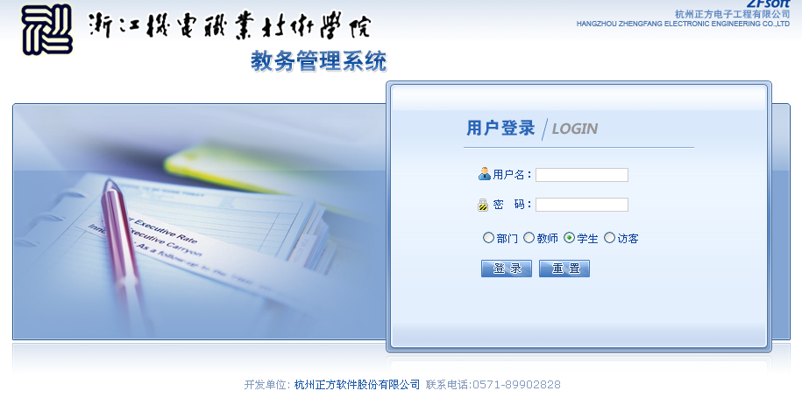

然后填入用户名和密码，选择“学生”，然后点击“登录”键。
2、登录后界面如下：
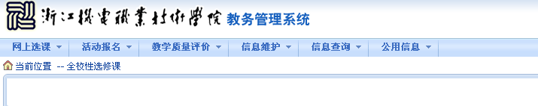
（1）请点击“信息维护”，尽快修改个人密码。
（2）请点击“网上选课”，选择“全校性选修课”，点击后界面如下：
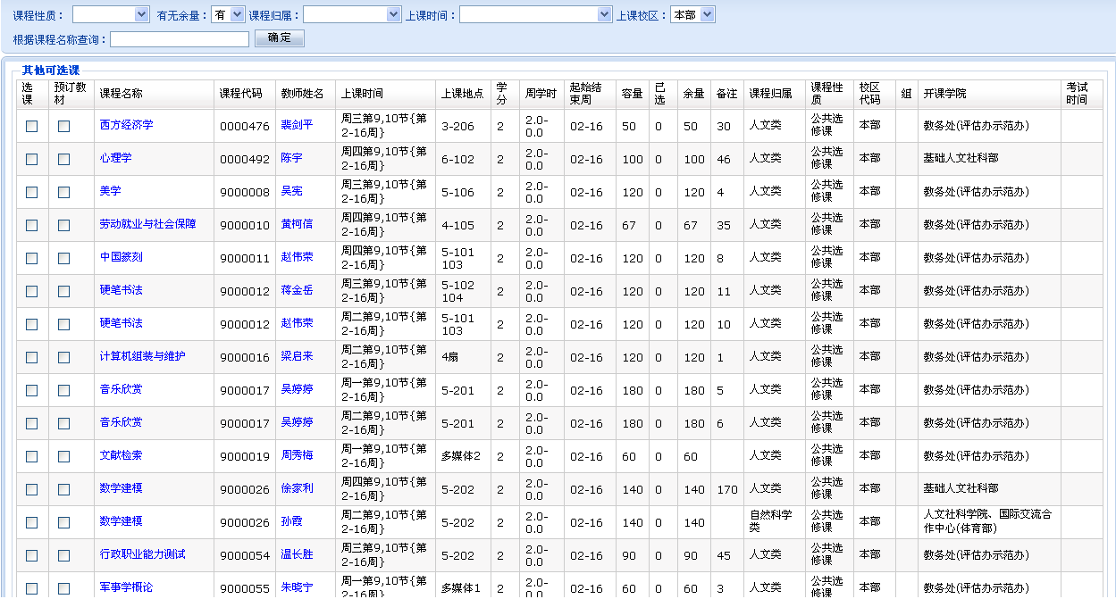

（3）请在想选择的课程前面打勾（每生最多可选两门），然后点击“提交”，如想重新选课，则点击“退选”。
（4）成功选定后界面如下：

三、注意事项：
1、学生在登录后尽快修改个人密码。
2、选课对象：第一轮选课对象为所有学生；第一轮选课结束后，选课人数过少的课程将被取消，而在第一轮中选报了这些课程的同学将进入第二轮选课阶段，进行重新选课。
3、选课门数：每生最多可选两门。
4、以往学期已选修通过的课程切勿再选，否则将不给予学分。
5、提醒学生在报选过程中注意课程的上课时间、地点，本学期选修课分两校区开设。
6、学生选报结果确认时间：经过两轮报名但报选人数仍未达到最低开课人数要求的课程本学期将不予开课，为此，请同学们在3月16日（第2周周五）下午14点之后进入系统进行确认。
7、2017-2018学年第二学期校公共选修课上课时间从2018年3月19日（第3周周一）晚17：45开始。
8、一旦公选课正式开课，则各门课程的选修学生名单即正式确定。之后凡在任课老师处所进行的补、退选则一律无效。
9、所有选修公选课的同学应根据所选课程的上课时间正常到课，否则将视为旷课。一学期累计缺课达三分之一或经任课教师随机抽查旷课达三次以上（含三次）者，则该门课程不给予学分。
10、本学期我校公选课中继续增加了尔雅、智慧树网络通识学习课程供同学选择，具体是否能正常开始将视学生报名人数再定。凡报名选修以上网络课程的同学将通过网络自主学习途径获得该课程学分。具体学习方式和要求将另行通知。

特此通知。谢谢合作！

教 务 处
2018年3月3日
附件1：
浙江机电职业技术学院2017-2018第二学期
体育课选项课通知
各系：
2017-2018第二学期体育选项课课程即将开始，现将选课注意事项如下：
- 教务系统网上开放选课时间为3月5日10：00---3月7日11：00。首次课程所有学生都在各校区操场集合；
- 除按学校规定，有资格免修的同学外，要求全部选课，否则不予毕业。3月7号后如有没选成的学生，滨江校区联系章成斌（联系电话：13958106950），长安校区联系陈云飞（联系电话：13867145060）；
- 3月9号中午前无故没有完成选课或补选的学生，本学期成绩按不及格处理；
- 所有申请免修的学生要求4月1日前完成免修申请，联系人蔡郴英老师（联系电话：87772701），逾期不再受理；
- 小球类项目（乒乓球、羽毛球、网球）三门课程的选项，学生需自备器材；
6、学生上课前须上教务系统进行查验自己所选的体育选项课程后再去上课。
体育部
2018年3月3日

